　　　　【消防】　　　　　　　　　　　　　　　　　　　　　　　　　　　　　　　　【通報者】

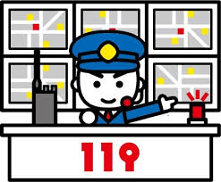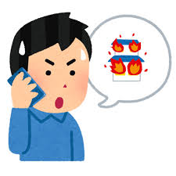

「平戸市〇〇町〇〇番地です。」

※住所がわからない場合は目標となる建物や公共

施設等を教えてください。

//

　「消防車が向かう住所を教えてください。」

「何が燃えていますか。」

**「火事です。」**

「はい、119番平戸消防です。火事ですか。

救急ですか。」



「〇〇が燃えています。」

※建物(台所や寝室等)、車両など具体的に説明してください。

//



「現在の状況を教えてください。」

※火事の延焼状況、初期消火実施の有無、負傷者や

逃げ遅れ者の情報を聴取しますので落ち着いて、具体的にお答えください。



「最後にあなたのお名前と今かけている電話番号を教えてください。」

※折り返し火災の情報等をお聞きするかもしれません。その際はご協力お願いします。



「私は○○です。電話は○○○○です。」